INF-325 Bases de Datos Avanzadas
Laboratorio 3 — Grafo de Explicabilidad para Auditoría de Clasificación Normativa (Neo4j)
Autores: [Nombre Integrante 1] · [Nombre Integrante 2] · [Nombre Integrante 3]
e-mails: [correo1]@usm.cl · [correo2]@usm.cl · [correo3]@usm.cl
Profesor: Mauricio Figueroa Colarte — Junio de 2026

Resumen
Este laboratorio construye en Neo4j un grafo de explicabilidad que permite representar, consultar y auditar las decisiones de un agente IA normativo que clasificó normativas del Servicio de Impuestos Internos (SII) como Relevantes o No Relevantes para el cumplimiento tributario de una empresa Fintech. El dataset entregado contiene 129 normativas (20 clasificadas como Relevante y 109 como No Relevante; 83 Resoluciones y 46 Circulares), con su descripción, cuerpo, clasificación y explicación generada por la IA.
A partir del CSV se modeló un grafo con nodos para Normativa, Clasificación IA, Explicación IA, Agente IA, Fuente, Tipo de documento, Regla de negocio, Evidencia textual y Auditoría humana, y con las etiquetas exigidas por el enunciado. Se definieron 18 reglas de negocio (6 referencias normativas y 12 palabras clave) que se activan mediante coincidencia por palabra completa sobre el texto objetivo de cada normativa (nombre, descripción y cuerpo), evitando los falsos positivos del emparejamiento por subcadena. Sobre este grafo se ejecutaron las cinco consultas de explicabilidad obligatorias y una auditoría humana simulada de cinco normativas.
Los resultados principales son: 56 activaciones de reglas con su respectiva evidencia textual, 108 normativas con explicación válida frente a 21 que requieren revisión humana, y 16 posibles inconsistencias entre la clasificación de la IA y la evidencia objetiva (2 Relevantes sin reglas activadas y 14 No Relevantes que sí activan reglas). Se concluye que la clasificación de la IA es un apoyo útil al análisis normativo, pero no debe aceptarse de forma automática sin auditoría humana.

1 Introducción
El cumplimiento normativo tributario exige revisar continuamente las resoluciones y circulares que publica el SII para determinar cuáles afectan la operación del negocio. Para apoyar esta tarea, una empresa Fintech utilizó un agente basado en procesamiento de lenguaje natural y RAG (Retrieval-Augmented Generation) que clasificó cada normativa como Relevante o No Relevante. Sin embargo, una decisión automatizada no puede aceptarse sin revisión: el equipo de cumplimiento necesita entender por qué la IA asignó una clasificación, qué evidencia la respalda y si esa explicación es válida para el negocio.
El resultado de la IA está en formato tabular (CSV), lo que permite saber la clasificación pero dificulta auditar la decisión. Por ello el laboratorio transforma ese resultado en una estructura de grafo, que es naturalmente adecuada para representar y recorrer relaciones: cada decisión se conecta explícitamente con su explicación, las reglas de negocio que activa, la evidencia textual que la respalda y la revisión humana asociada. Esta orientación se enmarca en la inteligencia artificial explicable (XAI), cuyo objetivo es hacer comprensibles y auditables las decisiones de modelos automáticos.
Se eligió Neo4j porque modela las relaciones como ciudadanos de primera clase: a diferencia de un modelo tabular, recorrer la ruta Normativa → Clasificación IA → Explicación IA → Regla de negocio → Evidencia textual → Auditoría humana es directo y expresivo mediante Cypher. El objetivo general es construir ese grafo de explicabilidad y, con él, responder la pregunta central del laboratorio: ¿la clasificación asignada por el agente IA está suficientemente explicada y es válida para el negocio?

2 Desarrollo

2.1 Construcción del grafo desde el dataset
El script Cypher comienza con una limpieza reproducible (DETACH DELETE) y la creación de restricciones de unicidad sobre las claves de cada tipo de nodo (Normativa.name, Fuente.nombre, TipoDocumento.nombre, ReglaNegocio.nombre, y los identificadores de Clasificación, Explicación, Evidencia y Auditoría). Las restricciones evitan duplicados si el script se ejecuta varias veces y generan índices que aceleran las consultas posteriores.
La carga se realiza con LOAD CSV WITH HEADERS desde la carpeta import de Neo4j. Para cada fila se crea (con MERGE) un nodo :Normativa con sus propiedades (descripción, url, cuerpo, relevancia, explicación, tipo y fuente). Una observación importante de implementación: el CSV debe guardarse como UTF-8 sin BOM, porque si conserva el BOM la primera columna se lee como «﻿name» y no se carga ninguna fila.
La verificación de carga confirma 129 normativas y la creación de todos los tipos de nodo y relaciones esperados, visibles en el panel de la base de datos de Neo4j Desktop.
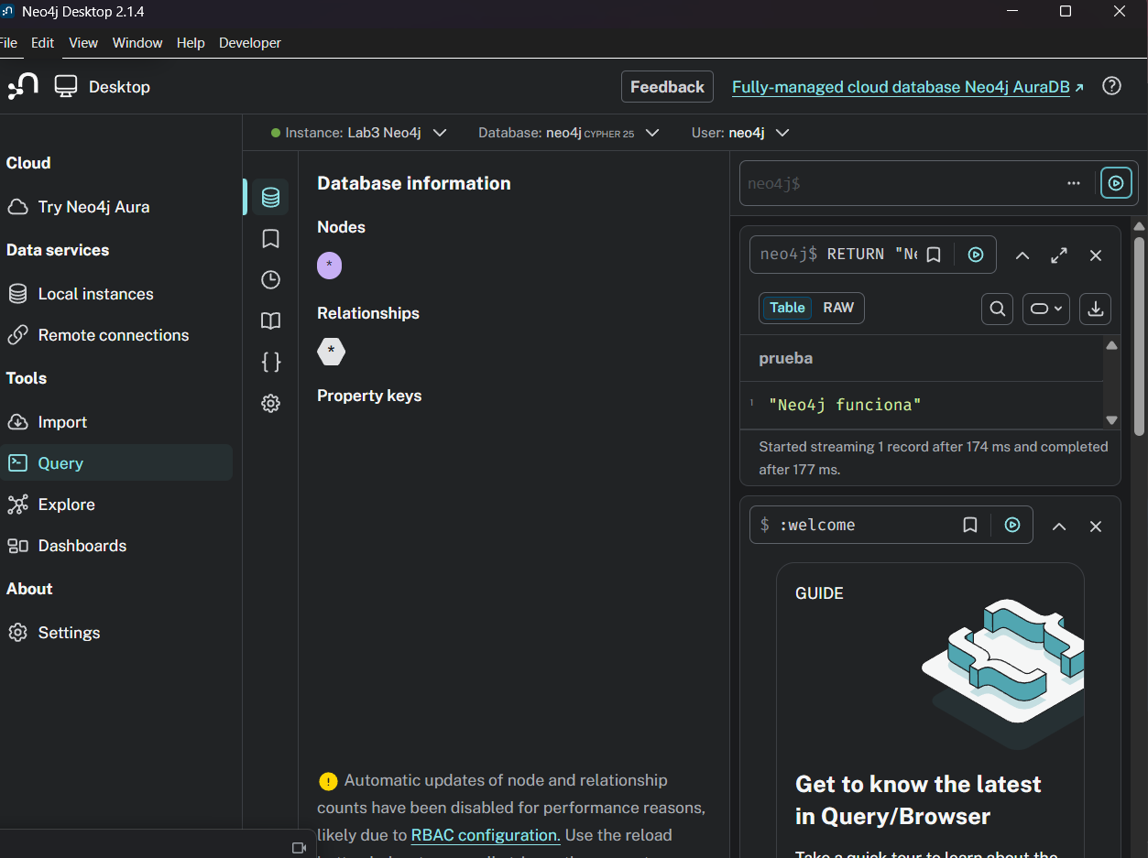
Figura 1. Prueba de lectura del CSV desde la carpeta import de Neo4j.
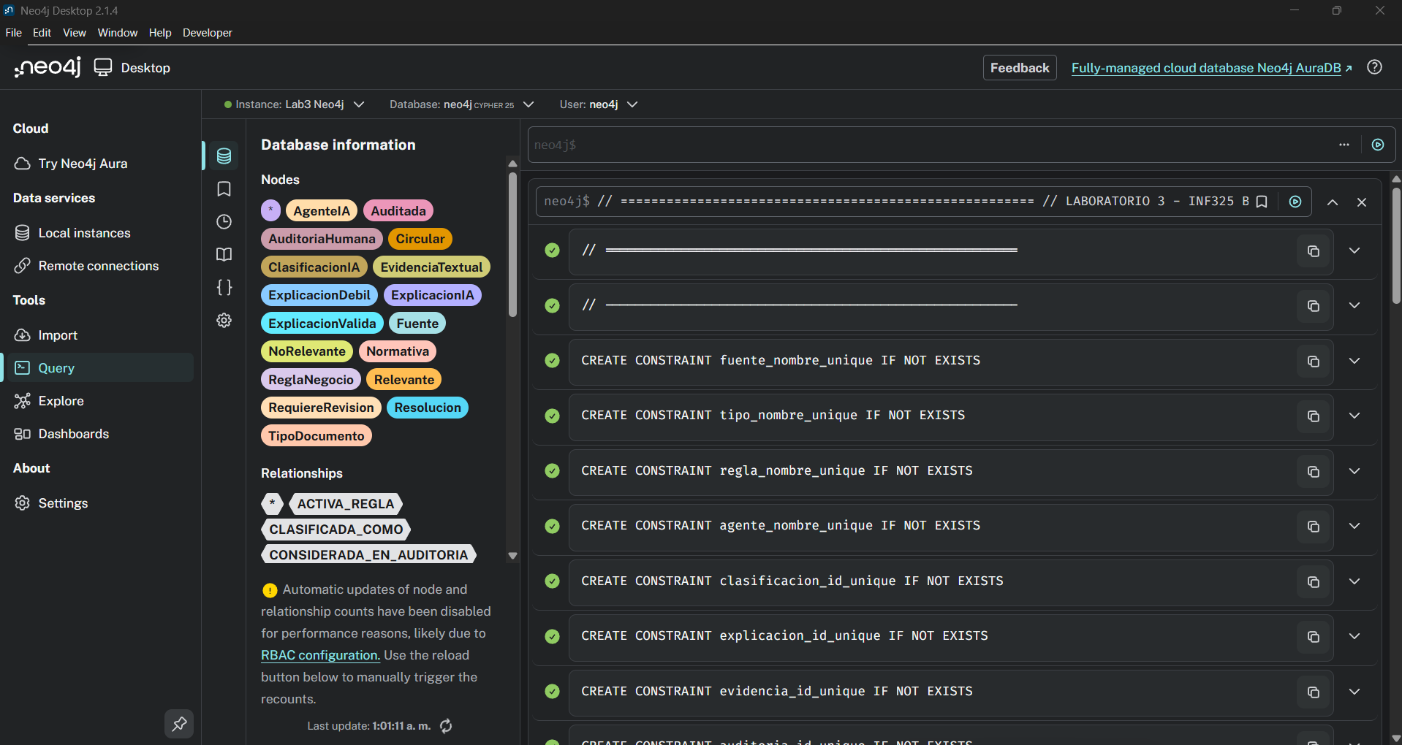
Figura 2. Etiquetas de nodo y tipos de relación creados (panel de información de la base de datos).
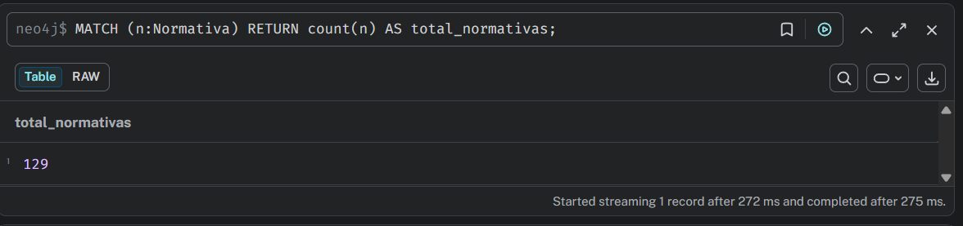
Figura 3. Conteo total: 129 normativas cargadas.
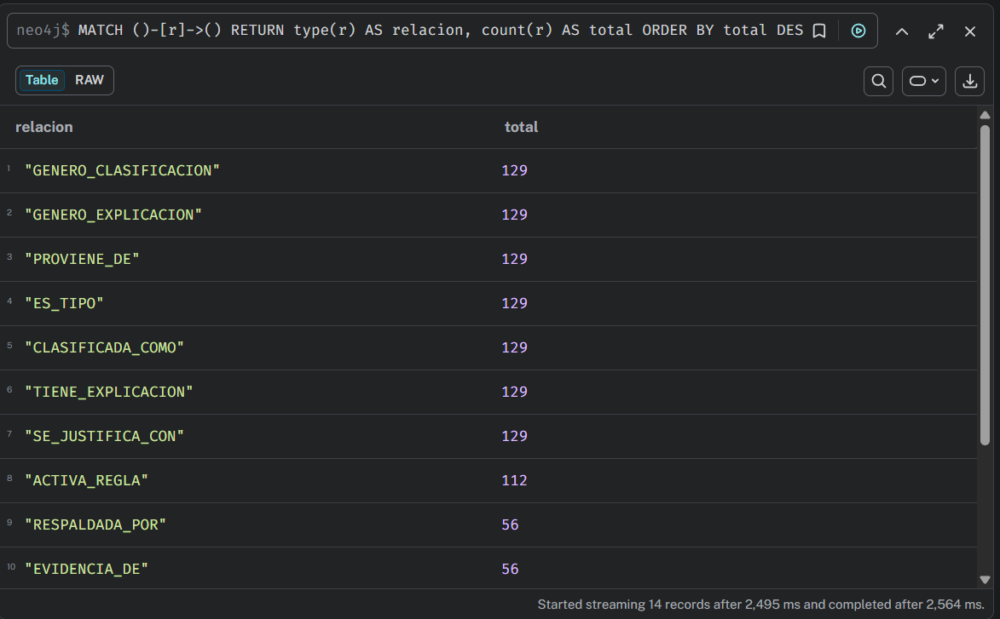
Figura 4. Conteo de relaciones por tipo (carga estructural del grafo).

2.2 Representación de clasificación, explicación y evidencia
Cada decisión de la IA se modela como nodos propios y no como simples propiedades, lo que permite auditar la decisión individualmente. Así, cada :Normativa se conecta mediante CLASIFICADA_COMO con un nodo :ClasificacionIA y mediante TIENE_EXPLICACION con un nodo :ExplicacionIA; además, la clasificación se enlaza con su explicación mediante SE_JUSTIFICA_CON. El nodo :AgenteIA (que representa al clasificador NLP+RAG, sin crear una IA nueva) se vincula a cada clasificación y explicación con GENERO_CLASIFICACION y GENERO_EXPLICACION.
La evidencia textual (:EvidenciaTextual) se genera únicamente a partir de los campos objetivos de la normativa —nombre, descripción y cuerpo— y no del campo «explicación». Esta es una decisión metodológica deliberada: en este dataset la IA suele enumerar todas las palabras clave dentro de su explicación incluso cuando descarta la normativa (por ejemplo, «…no se relaciona con boletas, comprobantes electrónicos, POS…»). Buscar evidencia en ese campo produciría respaldo falso. La evidencia debe basarse en el texto de la normativa, no en la opinión de la IA sobre ese texto; la explicación se compara después contra las reglas objetivas para evaluar si la decisión estuvo bien fundamentada.
La clasificación entregada por la IA se distribuye en 20 normativas Relevantes y 109 No Relevantes, lo que evidencia un conjunto desbalanceado y, por tanto, la importancia de auditar especialmente la clase minoritaria.
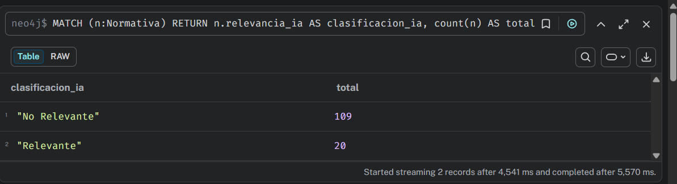
Figura 5. Distribución de la clasificación IA: 20 Relevante y 109 No Relevante.
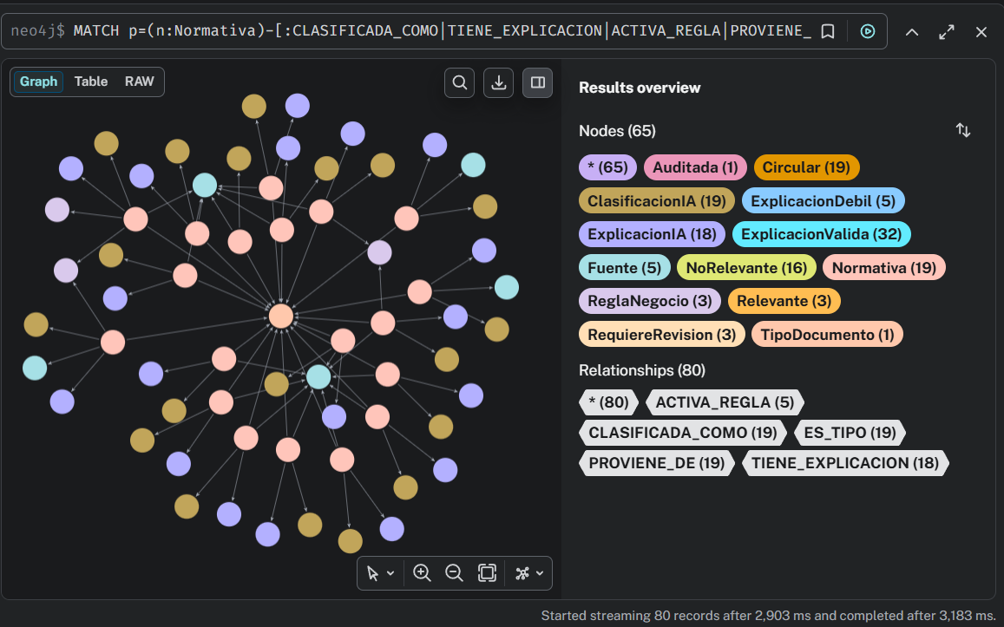
Figura 6. Vista general del grafo de explicabilidad con sus distintos tipos de nodo.

2.3 Aplicación de reglas de negocio y etiquetas
Se modelaron 18 reglas de negocio como nodos :ReglaNegocio: 6 referencias normativas de la Tabla 2 (Resoluciones 176/2020, 76/2021, 79/2025, 59/2025; Circular 38/2025; y el Artículo 68 del Código Tributario) y 12 palabras clave de la Tabla 3 (boleta, comprobante electrónico, registro de compra/venta, cumplimiento tributario, inicio de actividades, medios de pago electrónicos, POS, P.O.S, puntos de venta, operadores y administradores, comercio electrónico). Cada regla guarda sus patrones de detección.
La activación de una regla se representa con la relación ACTIVA_REGLA (desde la normativa y desde su explicación hacia la regla) y, por cada activación, se crea un nodo :EvidenciaTextual con el campo donde se detectó el patrón. La detección se realiza por coincidencia de palabra completa: el texto se normaliza reemplazando la puntuación por espacios y el patrón se compara envuelto en espacios (« patrón »). Esto corrige el error clásico de emparejar por subcadena, que hacía que el patrón «pos» coincidiera dentro de palabras como «disposiciones», «posible» o «depositar», inflando artificialmente las activaciones. Con la corrección, se obtienen 56 activaciones reales de reglas (relación ACTIVA_REGLA desde la normativa) y 56 nodos de evidencia.
Para facilitar las consultas se aplican las etiquetas obligatorias mediante FOREACH/CASE: :Normativa, :Circular y :Resolucion (por tipo documental); :Relevante y :NoRelevante (por clasificación); :ExplicacionValida y :ExplicacionDebil (según la evaluación de explicabilidad); :RequiereRevision (normativas a auditar) y :Auditada (revisadas en la auditoría humana). El conteo por etiqueta confirma la estructura: 129 nodos :Normativa, :ClasificacionIA y :ExplicacionIA; 56 :EvidenciaTextual; 18 :ReglaNegocio; y, a nivel de explicabilidad, 108 normativas :ExplicacionValida frente a 21 :ExplicacionDebil / :RequiereRevision.
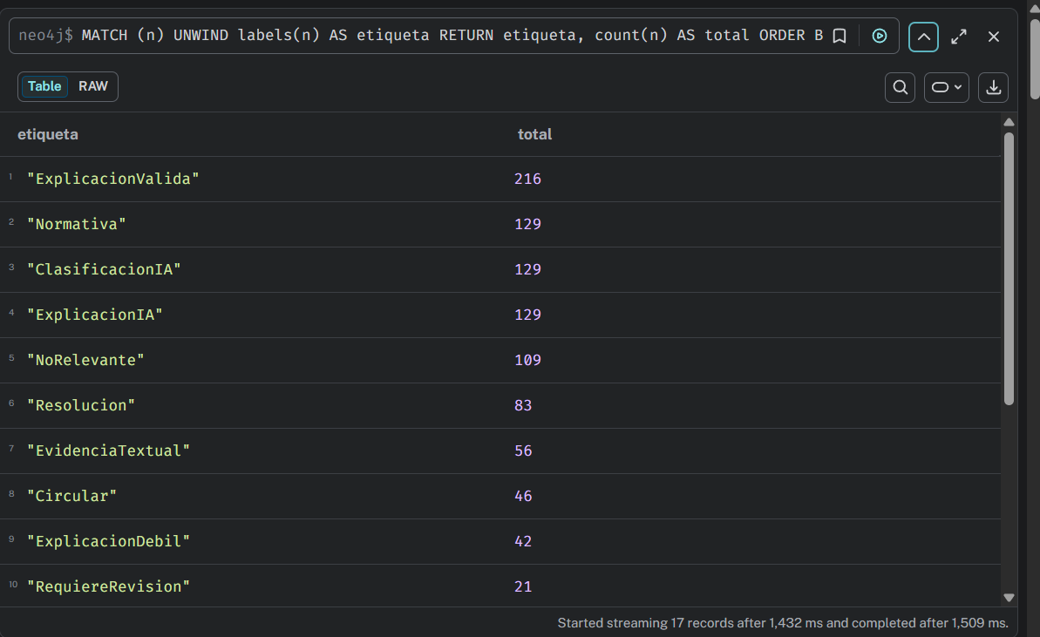
Figura 7. Conteo de nodos por etiqueta (incluye etiquetas de explicabilidad).
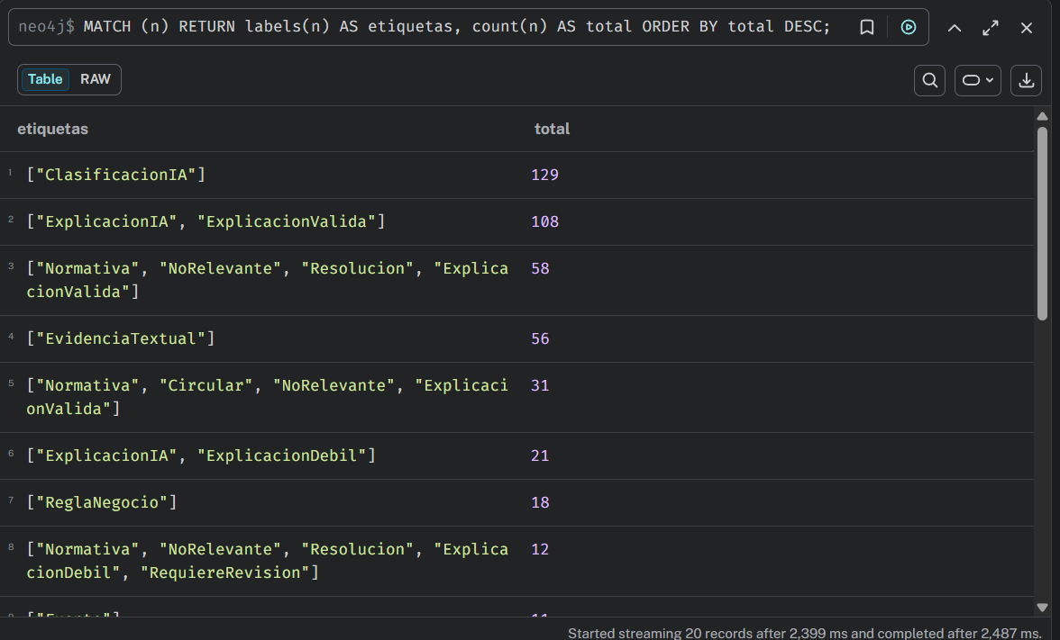
Figura 8. Conteo por combinaciones de etiquetas de cada nodo.

2.4 Consultas de explicabilidad
Se desarrollaron las cinco consultas obligatorias del enunciado. Cada una se ejecutó en Neo4j Browser y su resultado se documenta a continuación.
Consulta 1 — Clasificación general. Visualiza todas las normativas Relevantes y No Relevantes con su nombre, tipo documental, fuente, descripción y explicación de la IA, recorriendo las relaciones ES_TIPO, PROVIENE_DE y TIENE_EXPLICACION.
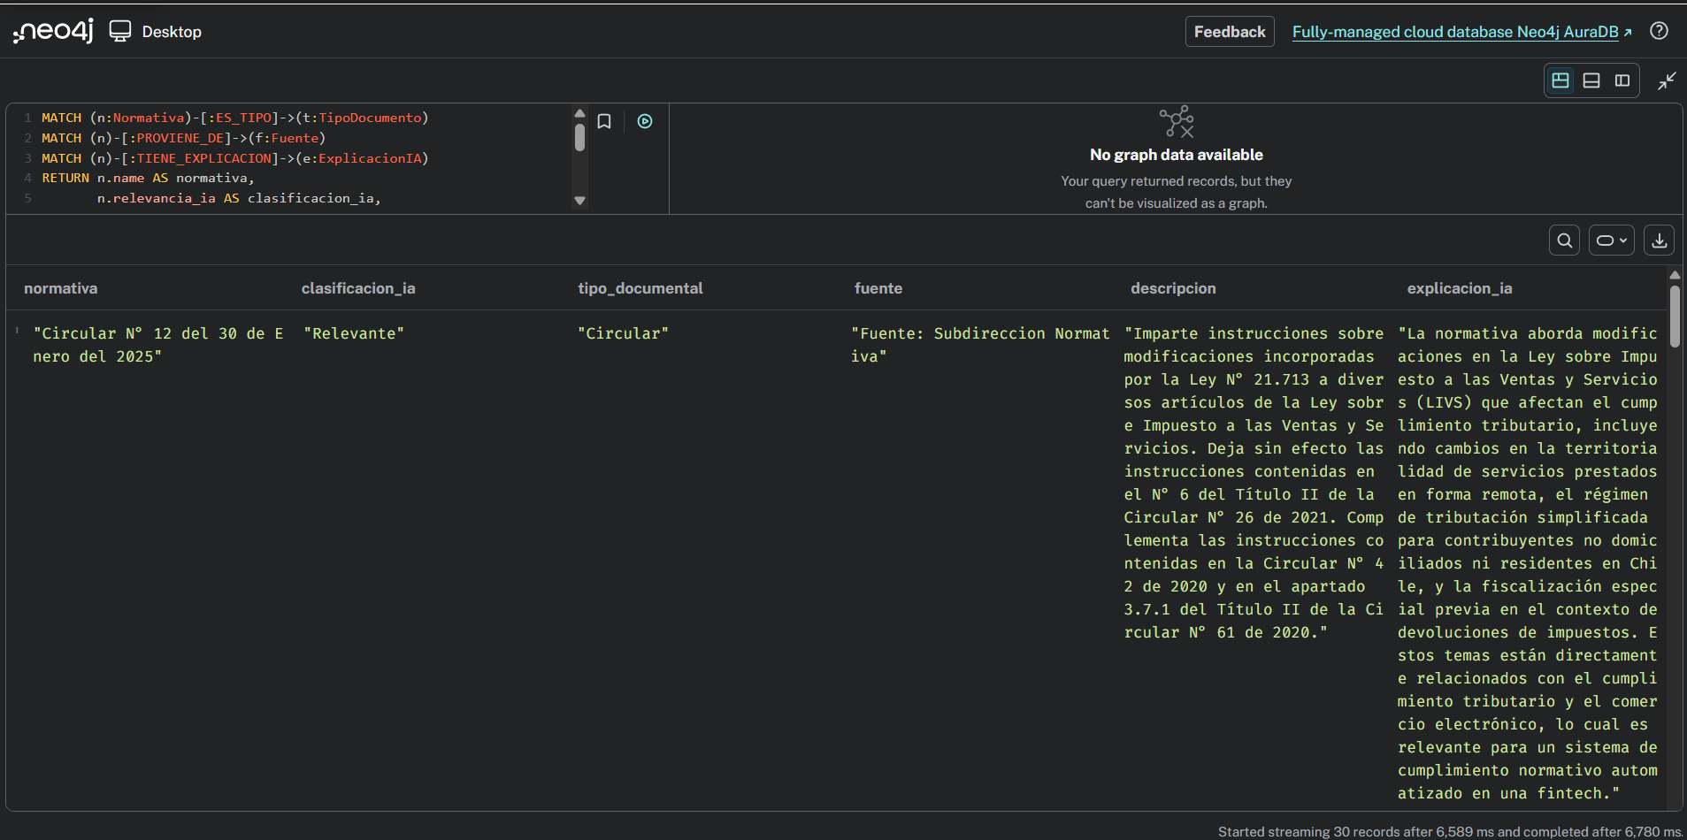
Figura 9. Consulta 1: clasificación general de las normativas.
Consulta 2 — Explicación de una normativa específica. Para la «Circular N° 38 del 30 de Abril del 2025» (caso Relevante con buen respaldo) muestra su clasificación, explicación, reglas activadas y evidencia textual asociada. La normativa activa 4 reglas (Artículo 68 del Código Tributario, cumplimiento tributario, inicio de actividades y medios de pago electrónicos).
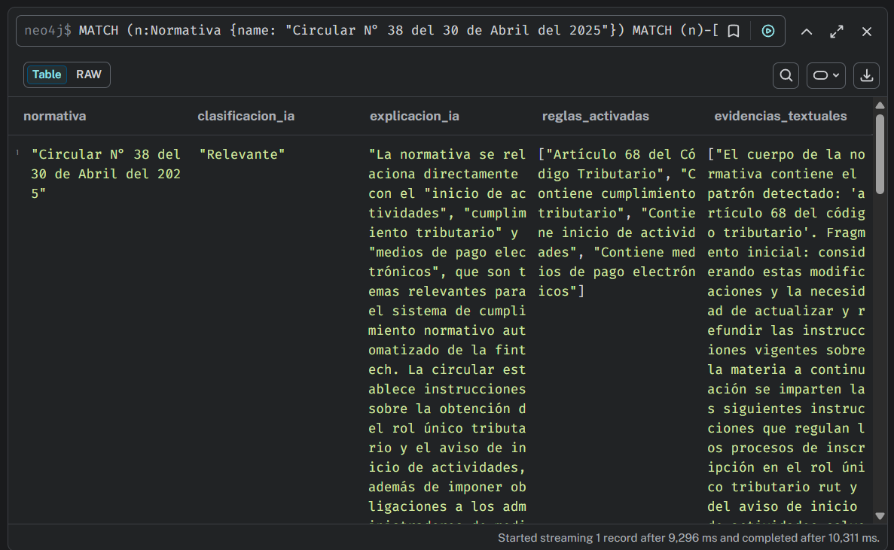
Figura 10. Consulta 2: explicación detallada de una normativa específica.
Consulta 3 — Relevantes con respaldo de negocio. Identifica las normativas Relevantes que activan reglas de negocio y cuentan con evidencia textual objetiva. Se obtienen 18 de las 20 normativas Relevantes, ordenadas por la cantidad de reglas activadas (encabeza la Resolución Exenta SII N° 12 con 5 reglas).
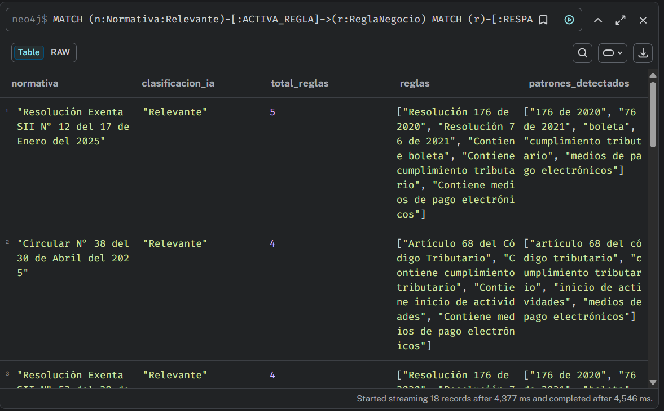
Figura 11. Consulta 3: normativas Relevantes con respaldo de negocio.
Consulta 4 — Posibles inconsistencias. Detecta normativas No Relevantes que sí activan reglas de negocio, o Relevantes que no activan ninguna. Se obtienen 16 casos: 14 No Relevantes con reglas activadas (la IA las descartó pese a existir evidencia objetiva) y 2 Relevantes sin reglas (la IA las marcó como relevantes sin respaldo textual objetivo). Estos casos son los principales candidatos a revisión humana.
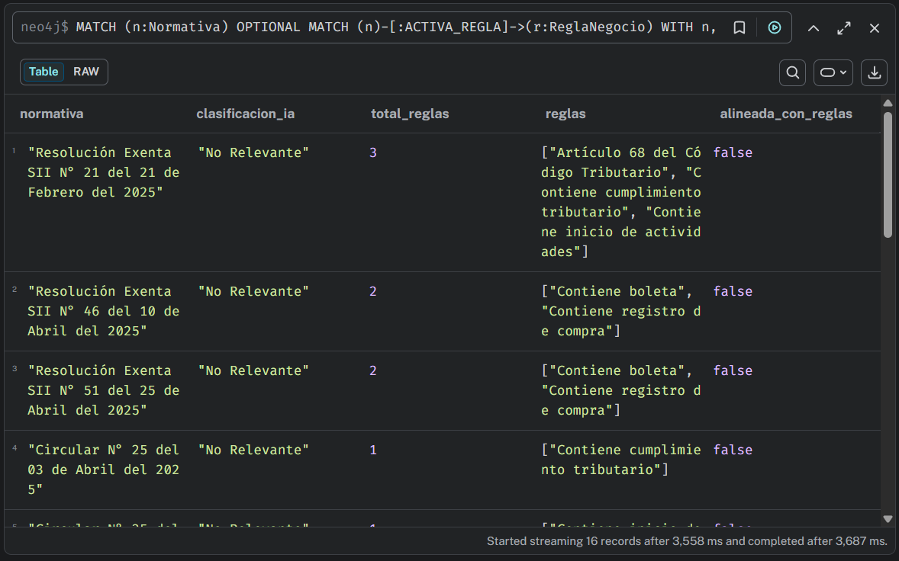
Figura 12. Consulta 4: posibles inconsistencias entre clasificación IA y evidencia.
Consulta 5 — Revisión humana. Identifica las normativas con explicación débil, insuficiente o poco alineada con las reglas de negocio (etiquetas :RequiereRevision o :ExplicacionDebil). La consulta corregida devuelve 21 normativas, que combinan las inconsistencias de la Consulta 4 con las explicaciones demasiado cortas. El resultado se ordena por alineación y número de reglas, e incorpora el juicio de la auditoría humana cuando existe.
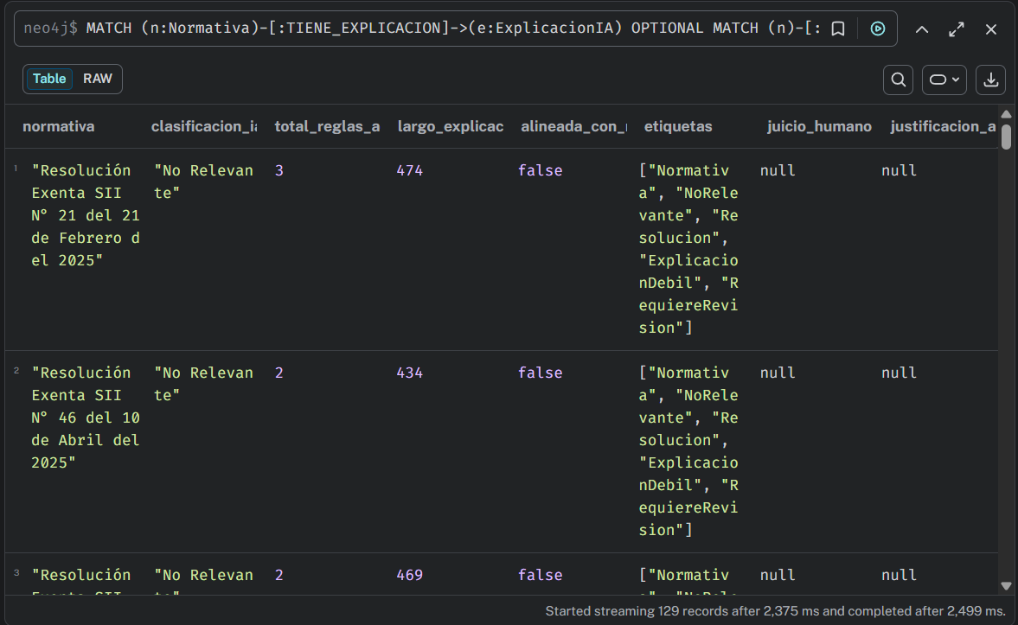
Figura 13. Consulta 5: normativas que requieren revisión humana.
Ruta explicable completa. Como evidencia visual de la cadena conceptual exigida, se recorre la ruta Normativa → Clasificación → Explicación → Regla → Evidencia → Auditoría para un caso auditado, mostrando que el grafo permite navegar la decisión de extremo a extremo.
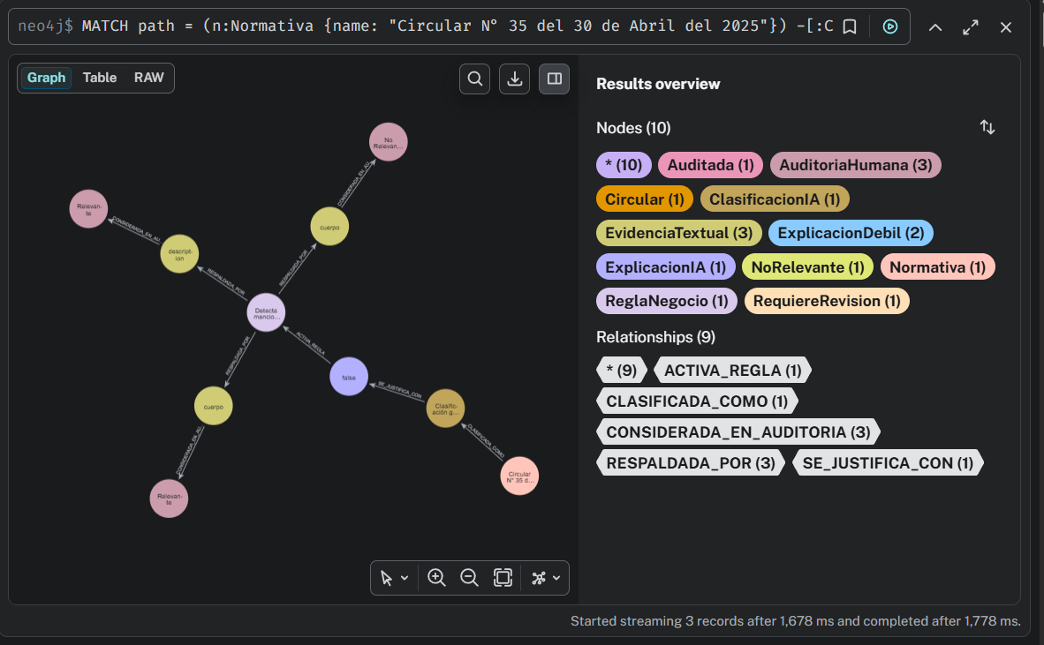
Figura 14. Ruta explicable completa para una normativa auditada.
Pregunta central. Las consultas muestran que la clasificación de la IA está suficientemente explicada en la mayoría de los casos —especialmente cuando una normativa Relevante activa reglas y cuenta con evidencia textual—, pero existe un conjunto acotado (21 normativas, ~16% del total) donde la decisión automatizada no queda respaldada por la evidencia objetiva y, por tanto, requiere auditoría humana antes de aceptarse.

2.5 Auditoría humana simulada
Se auditaron cinco normativas registrando, para cada una, la clasificación de la IA, las reglas activadas, la evidencia textual, el juicio del grupo (Validada, Corregida o Requiere más antecedentes) y su justificación. Los casos se eligieron para cubrir distintos escenarios de explicabilidad.
Normativa | Clasif. IA | Reglas activadas | Juicio del grupo
Circular N° 38 (30-04-2025) | Relevante | 4 (Art. 68, cumplimiento tributario, inicio de actividades, medios de pago) | Validada
Res. Exenta SII N° 12 (17-01-2025) | Relevante | 5 (Res. 176/2020, Res. 76/2021, boleta, cumplimiento tributario, medios de pago) | Validada
Res. Exenta SII N° 79 (26-06-2025) | Relevante | 3 (Art. 68, cumplimiento tributario, inicio de actividades) | Validada
Circular N° 10 (30-01-2025) | No Relevante | 0 (sin reglas en texto objetivo) | Validada
Circular N° 35 (30-04-2025) | No Relevante | 1 (inicio de actividades) | Requiere más antecedentes
Tres normativas Relevantes quedan validadas porque su texto objetivo respalda directamente la clasificación; una No Relevante se valida porque efectivamente no activa reglas; y la Circular N° 35, clasificada como No Relevante, se marca como «Requiere más antecedentes» porque su texto sí activa una regla de negocio (inicio de actividades), revelando una posible inconsistencia que un analista humano debe resolver. Esta auditoría incorpora control humano sobre la decisión automatizada y fortalece la explicabilidad del grafo.
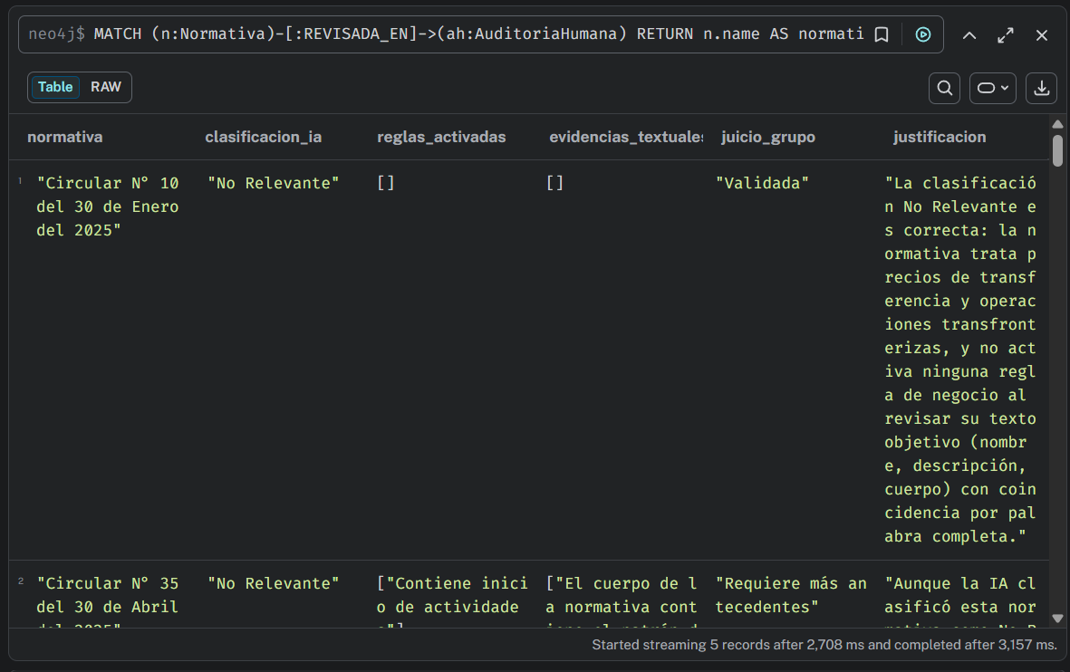
Figura 15. Auditoría humana simulada sobre cinco normativas (nodos :AuditoriaHumana).

3 Conclusiones
El grafo de explicabilidad construido en Neo4j cumple su propósito: transforma un resultado tabular y opaco en una estructura que permite recorrer y auditar cada decisión de la IA. Modelar la clasificación, la explicación, las reglas y la evidencia como nodos conectados —en lugar de columnas— hace que preguntas de auditoría como «¿qué evidencia respalda esta clasificación?» o «¿qué normativas son inconsistentes?» se respondan con consultas Cypher breves y legibles.
Sobre la pregunta central, la clasificación del agente IA resultó mayoritariamente bien fundamentada (108 de 129 normativas con explicación válida), pero se detectó un conjunto relevante de 21 normativas que requieren revisión humana y 16 inconsistencias entre la clasificación y la evidencia objetiva. El caso más crítico son las 14 normativas No Relevantes que sí activan reglas de negocio, donde el riesgo de descartar normativa pertinente es mayor. Por ello, la clasificación de la IA es valiosa como apoyo, pero no debe aceptarse de forma automática.
El valor de Neo4j en este problema es doble: expresividad (la ruta de explicabilidad se modela y consulta de forma natural) y trazabilidad (cada etiqueta y relación deja explícito el porqué de una decisión). Las etiquetas de explicabilidad (:ExplicacionValida, :ExplicacionDebil, :RequiereRevision, :Auditada) permiten filtrar de inmediato los casos que necesitan atención.
Como limitaciones del enfoque: (1) las reglas se basan en coincidencia léxica por palabra clave, por lo que no capturan sinónimos ni contexto semántico y pueden requerir lematización o búsqueda semántica para mejorar la cobertura; (2) el dataset está desbalanceado (20 Relevantes frente a 109 No Relevantes), lo que exige cuidado al interpretar la clase minoritaria; (3) la evidencia se restringe al texto objetivo de la normativa, decisión correcta para auditar pero que depende de la calidad del campo «cuerpo»; y (4) el umbral de explicación corta (80 caracteres) es un criterio simple que podría refinarse. Estas limitaciones marcan líneas naturales de trabajo futuro para robustecer la auditoría asistida por IA.

4 Referencias Bibliográficas
[1] Arrieta, A. B., et al. (2020). Explainable Artificial Intelligence (XAI): Concepts, taxonomies, opportunities and challenges toward responsible AI. Information Fusion, 58, 82–115.
[2] Ribeiro, M. T., Singh, S., & Guestrin, C. (2016). “Why should I trust you?”: Explaining the predictions of any classifier. Proceedings of the 22nd ACM SIGKDD International Conference on Knowledge Discovery and Data Mining, 1135–1144.
[3] Robinson, I., Webber, J., & Eifrem, E. (2015). Graph Databases: New Opportunities for Connected Data (2.ª ed.). O’Reilly Media.
[4] Neo4j. The Neo4j Cypher Manual. https://neo4j.com/docs/cypher-manual/current/
[5] Neo4j. What is graph data modeling? https://neo4j.com/docs/getting-started/data-modeling/

